Цветы без повода и общие ценности: в Департаменте ГОЧСиПБ отмечают День семьи, любви и верности

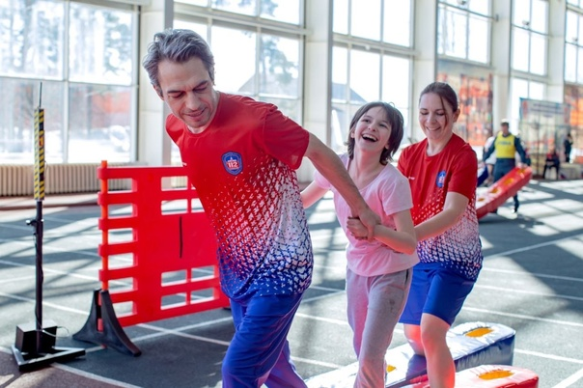

Работники подведомственных Департаменту ГОЧСиПБ учреждений рассказали о том, как любимое дело стало семейным и о второй «семье», поделились, как работа в пожарно-спасательном гарнизоне повлияла на отношения с близкими, а также о важности совместного досуга.
Пожарно-спасательное дело их связало
Мария Вознесенская и Игорь Микилев вместе уже 12 лет. Они познакомились в Пожарно-спасательном центре Москвы и оба трудятся в ПСО №207.
«Мы пересекались на общих сменах, но чувства появились не сразу, хотя как-то выделяли друг друга. Потом пришло такое ощущение, что это «твой человек», твоя вторая половина», — делится Мария.
Мария Вознесенская — диспетчер, Игорь раньше был огнеборцем, но недавно перешел на должность пожарного-водителя. В профессию супруги попали совсем не случайно.
«Работать в этой сфере я мечтала давно. У меня папа трудился в пожарной охране более 25 лет, занимался профилактикой, был начальником части. Мой родной брат пошел по его стопам. Я нисколько не сомневалась, что моя мечта осуществится. Главное было верить и стремиться к ее исполнению», — вспоминает Мария.
У пары растет дочь Александра, сейчас ей 11 лет, и ее очень привлекает профессия родителей. Раньше девочка планировала стать диспетчером, как мама, но детские желания часто меняются, и сейчас Саша хочет попасть в расчет быстрого реагирования.
На работе супруги поддерживают друг друга и отмечают, что это очень удобно — трудиться рядом. Их объединяет не только любовь и взаимопонимание, но и общее ремесло.
Но, конечно, не работой единой живут Мария и Игорь. Глава семейства увлекается строительством и автомобилями, а его супруга любит заниматься комнатными цветами. И все же любимый досуг каждого из членов семьи — один на всех.

